Retta tangente e differenziale. Verifica
- È data f(x) = x⁴ – 2x³ + 1, con il grafico rappresentato dalla curva nella figura qui sotto. Risolvi i seguenti quesiti:
- Scrivi l’equazione della tangente t_{A} alla curva nel punto A di ascissa 1.
______________________________________________________________
______________________________________________________________
- Scrivi l’equazione della tangente t_{B} alla curva nel punto B di ascissa 0.
_____________________________________________________________
_____________________________________________________________
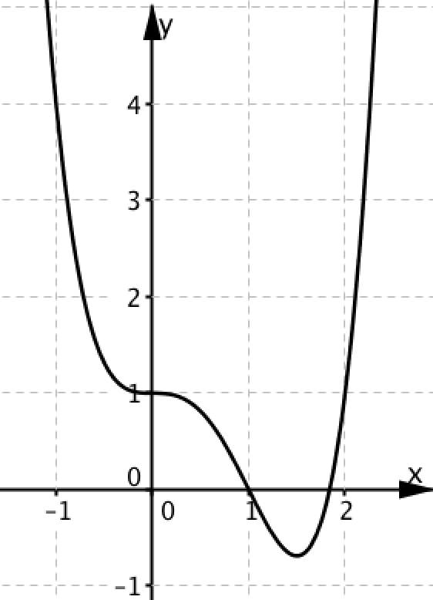
- Completa la figura con i punti A e B e il grafico delle due rette tangenti.

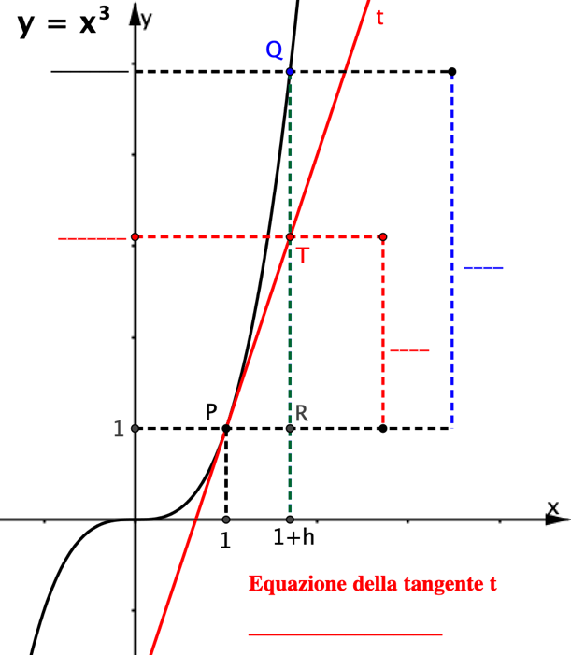
- Completa la figura a fianco.
- Completa il testo seguente.
f(x) = x³ f’(x) =…….
Nell’intorno di un punto P di ascissa x
f(x + h) = ………...
Δf = ………………. df = ……………
Scegli la risposta corretta alle seguenti domande.
- df prende il nome di:
- Derivata B. Variazione
C. Incremento. D. Differenziale
- Δf prende il nome di:
A. Derivata B. Variazione
C. Incremento. D. Differenziale

